الشعار:
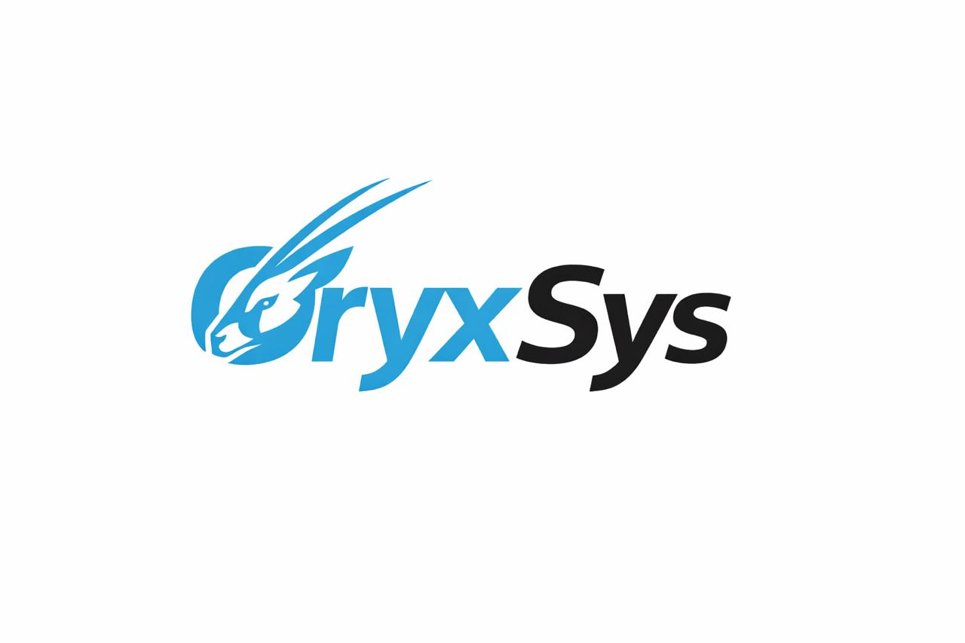
oryxsys-logo

1. القسم الرئيسي (Hero Section)

odoo-logo
نظام ERP ذكي. تحكم حقيقي بالأعمال.
نقوم بتنفيذ حلول ERP قوية باستخدام Odoo، ونقدم أنظمة تقنية مخصصة، بالإضافة إلى خدمات محاسبية احترافية للأعمال — جميعها مصممة لمساعدة شركتك على العمل بذكاء أكبر والنمو بشكل أسرع.
ماذا نقدم:
- تنفيذ أنظمة ERP باستخدام Odoo
- حلول تقنية مخصصة
- خدمات محاسبية ومالية للأعمال

من نحن
OryxSys هي شركة حلول أعمال متخصصة في تنفيذ أنظمة ERP، والأنظمة الرقمية، وإدارة العمليات المالية.
نحن شريك رسمي لـ Odoo، ونقدم حلول ERP متكاملة تساعد الشركات على توحيد عملياتها وتحسين الكفاءة.
خبرتنا لا تقتصر على التنفيذ فقط — بل نساعد الشركات على إعادة تصميم طريقة عملها، وإدارة عملياتها، والتحكم في عملياتها المالية من خلال أنظمة منظمة ودعم طويل الأمد.
نقوم بدمج التكنولوجيا مع فهم عميق للأعمال لتقديم حلول عملية وقابلة للتوسع.

الخدمات
حلول ERP باستخدام Odoo
نقوم بتنفيذ وتخصيص أنظمة ERP باستخدام Odoo لتغطية جميع عمليات الأعمال، بما في ذلك المبيعات، والمخزون، والموارد البشرية، والمالية.
خدمات المحاسبة للأعمال
نقدم خدمات محاسبية خارجية من خلال عقود منظمة، تشمل مسك الدفاتر، والتقارير المالية، والدعم الضريبي.
تطوير أنظمة مخصصة
نقوم بتصميم وبناء أنظمة مخصصة للشركات التي تحتاج إلى وظائف خاصة تتجاوز قدرات أنظمة ERP التقليدية.
تكامل الأنظمة والأتمتة
نربط الأنظمة المختلفة معًا لضمان تدفق البيانات بسلاسة، وتحقيق الأتمتة، وتحسين رؤية الأعمال.

حلول Odoo ERP
نظام ERP ذكي مدعوم بـ Odoo
نحن شريك رسمي لتنفيذ Odoo، ونقدم حلول ERP متكاملة تساعد الشركات على إدارة وأتمتة عملياتها الأساسية ضمن نظام موحد.
يوفر Odoo منصة مرنة وقوية تغطي جميع وظائف الأعمال الأساسية، بما في ذلك المبيعات، والمحاسبة، والمخزون، والموارد البشرية، والعمليات.
في OryxSys، لا نكتفي بالتنفيذ التقليدي — بل نقوم بتخصيص النظام ليتوافق تمامًا مع عمليات عملك الفعلية.
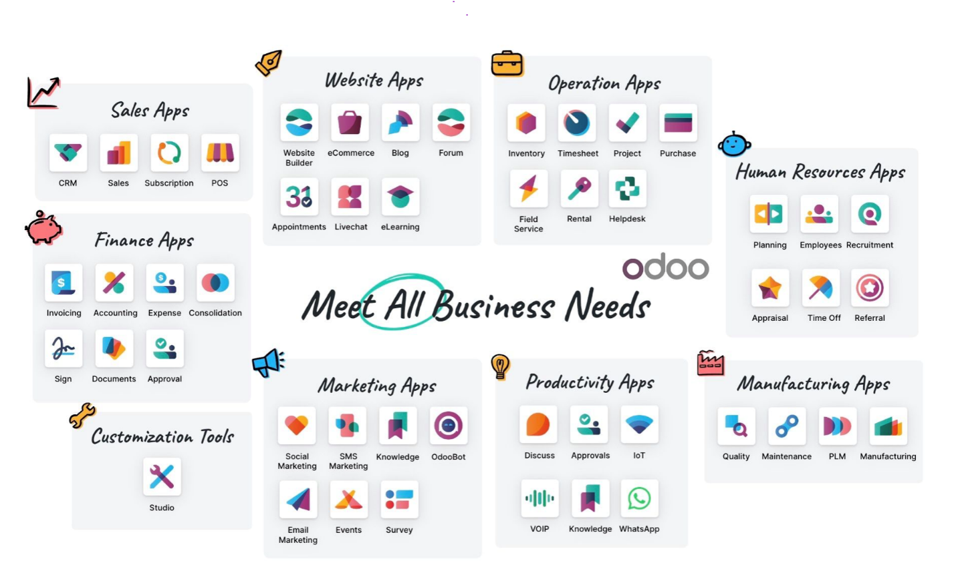

عملاؤنا
شركة النور للتجارة (نموذج العميل لمعاينة التصميم)
هذا عميل نموذجي يستخدم لأغراض عرض واجهة المستخدم. سيتم استبداله بعملاء حقيقيين.
- شعار الشركة المؤقت
- عرض حالة (Case Study) متاح عند الطلب

تواصل معنا
دعنا نبني نظام ERP الخاص بك القادم
- البريد الإلكتروني: info@oryx-sys.com
- الهاتف: +962 7 9889 8691
- شعار إنستغرام مع رابط
- شعار فيسبوك مع رابط
- شعار لينكدإن مع رابط
- شعار واتساب مع رابط

